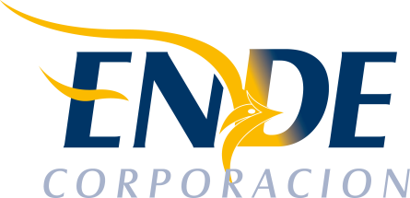

ESTADO PLURINACIONAL DE BOLIVIA

EMPRESA NACIONAL DE ELECTRICIDAD - ENDE

CONTRATACION DIRECTA CON PROCESO PREVIO: CDCPP-ENDE-2018-134 SEGUNDA INVITACION

“COMPRA DE LLANTAS VEHICULOS
ADMINISTRACION REGIONAL COBIJA”.

RESULTADO DEL PROCESO DE CONTRATACION

La Empresa Nacional de Electricidad (ENDE), comunica que en el proceso de contratación directa CDCPP-ENDE-2018-134 SEGUNDA INVITACION, “COMPRA DE LLANTAS VEHICULOS ADMINISTRACION REGIONAL COBIJA”, las propuestas presentadas, no cumplen con los requisitos mínimos de la expresión de interés).

Cochabamba, diciembre 2018

